一般社団法人日本膜構造協会
171011

膜構造による魅力ある空間創造
「 見学会 ＆ 講習会 」のご案内

一般社団法人日本膜構造協会では、一般社団法人 日本建築士事務所協会連合会との共催により、設計者、公共建築主体担当者の皆様を対象として、魅力ある空間の創造等に寄与する膜構造建築物等への理解を深めていただくため、新しい構造材・ETFEを用いた膜構造建築物、最新の膜構造建築物、多彩な工法の膜天井等を見学する「見学会」と、設計、施工、維持管理等に関する基礎的知識を内容とする「講習会」を、（別紙１）のとおり、1日のパッケージで実施する「見学会＆講習会」を、１１月２１日（火）に開催いたします。

膜構造建築物等のストックも全国各地域において増加してきておりますが、今後も、スポーツを通じた地域の振興、魅力ある都市・建築空間の創造、環境の改善、建築物における天井等の安全性の向上等、一層の膜構造の活用が期待されておりますので、最新の膜構造建築物等の知識を獲得していただく機会として、ぜひご参加いただきたく、ご案内申し上げます。
なお、本見学会等は、建築CPD情報提供制度認定プログラムに登録する予定としております。

参加を希望される方は、（別紙２）により、当協会あてにFAXにてお申し込み下さるようお願いいたします。（参加人数は、１組織2名までとさせていただきます。）
お申し込みの締め切りは、１１月６日（月）必着でお願いいたします。
見学会を実施するため参加定員に限りがありますので、定員になりました場合は、誠に申し訳ありませんが、締め切らせていただきます。

今後もこのような、設計者、公共建築主体担当者の皆様を対象として「見学会＆講習会」等を開催していきたいと考えておりますので、連絡先をご登録いただければ、膜構造に関する情報提供を合わせ、ご案内を差し上げたいと思いますので、今回の参加希望に拘わらず、連絡先をご登録いただければ幸いです。

どうぞよろしくお願い申し上げます。

一般社団法人日本膜構造協会 担当：宇都宮、野路、堺
〒105-0001 港区虎ノ門１－１３－５ 第一天徳ビル
TEL：03-3501-3535 FAX：03-3501-354
E-mail：info@makukouzou.or.jp
膜構造による魅力ある空間創造・「見学会＆講習会」
（別紙１）
一般社団法人 日本膜構造協会
１ 対象：設計者・公共建築主体担当者
（建築CPD情報提供制度認定プログラムに登録）

２ 主催：一般社団法人 日本膜構造協会
共催：一般社団法人 日本建築士事務所協会連合会

３ 開催日時 ：平成29年11月21日（火）
講習会 10:00～11:45 見学会 12:20～18:00
４ 講習会会場：第一天徳ビル・４階会議室（東京都港区虎ノ門1－13－5）

５ 参加定員：45名
６ 参加費 ：無料

７ 講習会＆見学会の内容
＜講習会＞
(1) 膜構造の設計 ―特性と魅力― 10:00～11:00
内容：構造方法、ETFE等の材料特性、環境性能、用途とデザイン、法規、膜天井等
講師：河端 昌也 横浜国立大学大学院 准教授

(2) 膜構造の施工 ―美しく・安全安心に創るために― 11:00～11:45
内容：構造方法別の工法、膜の定着・溶着、品質管理、メンテナンス、膜天井等
講師：斉藤 嘉仁 太陽工業(株) 設計本部 設計企画室

◯ 昼食 講習会会場で昼食。弁当を配布いたします。

＜見学会＞ 講習会会場付近から見学施設へ、大型バスで移動します。 12:20

(1) 新豊洲 Brillia ランニングスタジアム（江東区豊洲6－4－2） 12:45～13:45
＜新しい構造材である膜構造用フィルム・ETFEを屋根に用いた膜構造建築物。＞

(2) 東京大学柏キャンパス・テンセグリティ建築「ホワイトライノⅡ」
（柏市柏の葉5） 14:30～15:30
＜テンセグリティの構造システムを中心柱とした、サスペンション膜構造建築物。＞

(3) セブンパークアリオ柏（柏市大島田950-1） 16:00～17:00
＜多彩な工法の膜天井、膜構造の公園ステージを有する大規模商業施設。＞

◯ 解散：１８：００ 東京駅鍛冶橋駐車場（現在調整中）
膜構造による魅力ある空間創造「見学会＆講習会」 参加申込書
（別紙２）

一般社団法人日本膜構造協会 御中 ＦＡＸ：０３－３５０１－３５４８

・平成29年11月21日（火）開催の、「見学会＆講習会」に参加を申し込みます。

（今回は参加されず、今後の連絡先のみの登録を希望される場合は、上記の行の
削除（ ）をお願いいたします。）
 |  | 申込月日： 月 日
事務所協会名
建築士事務所名
氏 名 |  |  |  | 年齢 | 歳
所属・役職
電 話
E-mail
携帯電話
登録希望 | ・登録を希望する。 ・登録を希望しない。
氏 名 |  |  | 年齢 |  |  | 歳
所属・役職
電 話
E-mail
携帯電話
登録希望 | ・登録を希望する。 ・登録を希望しない。

＊参加申込の場合は、旅行保険を付保するため、年齢を必ずご記入下さい。
＊参加申込の場合は、当日の連絡のため、携帯電話番号を必ずご記入下さい。
＊連絡先の登録希望については、どちらかを、◯でお囲み下さい。

「見学会＆講習会」見学施設・写真
新豊洲 Brillia ランニングスタジアム ＜膜構造用フィルム・ETFE＞
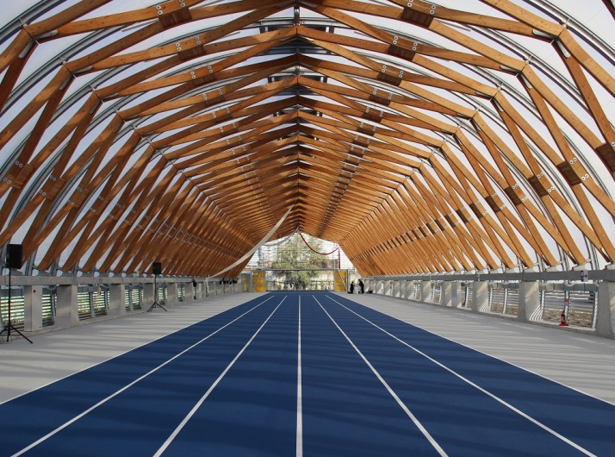
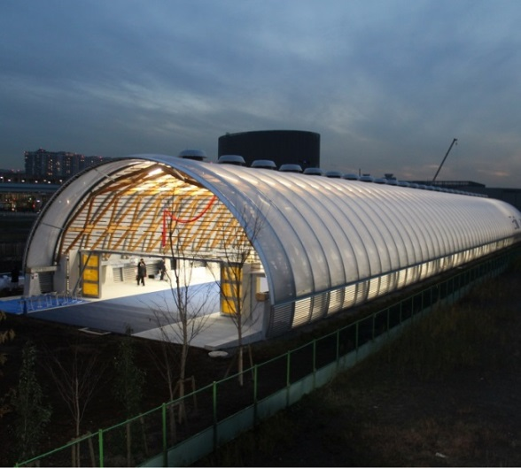
東京大学柏キャンパス・テンセグリティ建築「「ホワイトライノⅡ」＜サスペンション膜構造建築物＞
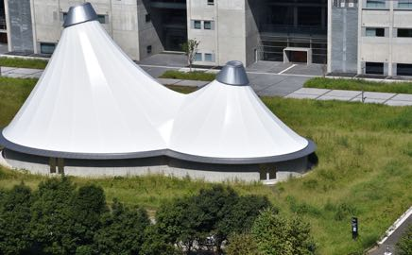
セブンパークアリオ柏 ＜膜天井等＞
